

(RECOPILACIÓN)
ENSAYO SIMCE 2º E.M
1.- A comienzos de este mes la bencina bajó en el 10%, pero antes de fin de mes se espera un alza del 5% y luego, sobre este valor, otra alza del 5 %. En relación con el precio que tendrá la bencina a fin de mes, ¿cuál de las siguientes conclusiones es correcta a partir de la información anterior?
A. |  | El precio será mayor que a comienzos del mes.
B. |  | El precio será menor que a comienzos del mes.
C. |  | El precio será el mismo que a comienzos del mes.
D. |  | No es posible comparar los precios.
Pregunta número 3

Un día determinado, la temperatura fue de -2°C a las 7 de la mañana y la máxima fue de 15°C a las tres de la tarde. ¿Cuál fue la variación de temperatura ese día?
A. |  | 13°C
B. |  | 17°C
C. |  | 23°C
D. |  | 27°C
Pregunta número 4

En una isla, en cierta temporada del año, la población de mariposas se duplica cada semana. Así, en la primera semana hay 10, en la segunda semana hay 20, en la tercera semana hay 40 y así sucesivamente. ¿Cuál de las siguientes expresiones permite determinar el número de mariposas que habrá en la décima semana?
A. |  | 10⁹
B. |  | 10¹⁰
C. |  | 2 . 5¹⁰
D. |  | 5 . 2¹⁰
Pregunta número 5

Juan tiene 24 caramelos. ¿Cuál de las siguientes expresiones corresponde al 25% de los caramelos de Juan?
A. |  | 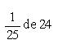
B. |  | 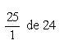
C. |  | 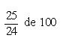
D. |  | 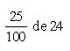

¿Cuál es el resultado de la siguiente operación?
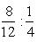
A.
B.
C.
D. |  | 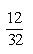
Pregunta número 6

Los papás de Luis desean comprar un departamento. Los precios de los que han visto varían entre UF 650 y UF 800. ¿Cuál es la diferencia entre los precios? (Considere el valor de la UF = $17 000).
A. |  | 2,55 millones.
B. |  | 7,95 millones.
C. |  | 79,5 millones.
D. |  | 150 millones.
Pregunta número 7

¿Cuánto es 0,5 + 0,3 . 0,2?
A. |  | 0,16
B. |  | 0,56
C. |  | 1,1
D. |  | 1,6
Pregunta número 8

¿Cuál de las siguientes afirmaciones es verdadera?
A. |  | 2^{5 .} 2⁷ = 2¹²
B. |  | 2^{5 .} 2⁷ = 4¹²
C. |  | 2⁵ + 2⁷= 2¹²
D. |  | 2⁵ + 2⁷ = 4¹²
Pregunta número 9

Juan y Pablo compitieron en una carrera. Juan le ganó a Pablo por 18 segundos. Si Pablo se demoró 6,8 minutos, ¿cuánto se demoró Juan?
A. |  | 5 minutos.
B. |  | 6,62 minutos.
C. |  | 6,5 minutos.
D. |  | 8,6 minutos.
Pregunta número 10

Se sabe que 0 < p < 9 y que q : p = 6. Entonces, ¿cuánto es q : (0,01p)?
A. |  | 0,06
B. |  | 0,6
C. |  | 60
D. |  | 600
Pregunta número 11

Cuando un buzo se sumerge a 3 metros de profundidad en el agua, esta ejerce una presión de 200 newton/cm². Se sabe que la profundidad y la presión son directamente proporcionales. ¿Cuál será la presión a 6 metros de profundidad?
A. |  | 18 newton/cm²
B. |  | 100 newton/cm²
C. |  | 400 newton/cm²
D. |  | 600 newton/cm²
Pregunta número 12

¿Cuál es el volumen del siguiente cuerpo?
A. 1400 cm³  B. 2600 cm³  C. 2700 cm³  D. 3300 cm³ | 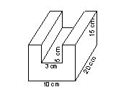

Pregunta número 13

Pedro tiene un cuaderno de 25 cm. de alto por 20 cm. de ancho. Si en la tapa se quiere pegar un círculo, ¿qué área tiene el círculo más grande que puede pegar sin salirse de la tapa del cuaderno? (use = 3)
A. |  | 120 cm ²
B. |  | 300 cm²
C. |  | 1200 cm²
D. |  | 1875 cm²
Pregunta número 14

¿Qué característica en común tiene los siguientes trángulos?
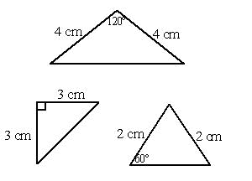
A. |  | Son isósceles.
B. |  | Son equiláteros.
C. |  | Son rectángulos.
D. |  | Son obtusángulos.
Pregunta número 15

En la carretera hay un letrero metálico rectangular de 2 m. de largo por 1 m. de ancho. A causa del calor, el letrero se dilata el 1% del largo y del ancho. ¿Cuál es la diferencia entre el área del letrero antes de dilatarse y después?
A. |  | 0, 02 m²
B. |  | 0,0402 m²
C. |  | 0,121 m²
D. |  | 0,2 m²
Pregunta número 16

¿Cuál de las siguientes figuras representa un poliedro regular?
A. |  | 
B. |  | 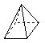
C. |  | 
D. |  | 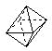
Pregunta número 17

¿Qué capacidad tiene la piscina de la figura?
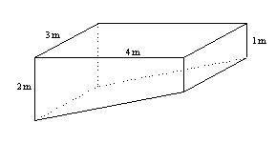
A. |  | 1.800 litros.
B. |  | 2.400 litros.
C. |  | 18.000 litros.
D. |  | 24.000 litros.
Pregunta número 18

Si la altura de un triángulo se reduce a la mitad, ¿qué variación se debe hacer en la base del triángulo para mantener el área constante?
A. |  | Reducirla cuatro veces.
B. |  | Reducirla a la mitad.
C. |  | Aumentarla al doble.
D. |  | Aumentarla cuatro veces.
Pregunta número 19

¿Cuál es el perímetro de la siguiente semicircunferencia, si el diámetro AB = 10 cm.?
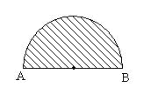
A. |  | 5π cm.
B. |  | 10π cm.
C. |  | (5π + 10) cm.
D. |  | (10π + 10) cm.
Pregunta número 20

Una fábrica de aluminio desea cuadruplicar la capacidad de una lata cilíndrica. ¿Cuál de las siguientes variaciones debe efectuar sobre la lata?
A. |  | Duplicar solo el radio de la base.
B. |  | Duplicar solo la altura de la lata.
C. |  | Cuadruplicar solo el radio de la base.
D. |  | Duplicar el radio de la base y la altura de la lata.
Pregunta número 21

¿Cuál de las siguientes opciones muestra la mejor estimación de la capacidad del estanque cilíndrico del dibujo?
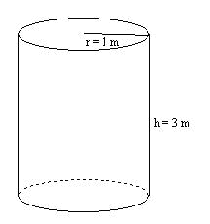
A. |  | Un poco más de 3 m³
B. |  | Un poco más de 6 m³
C. |  | Un poco menos de 9 m³
D. |  | Un poco más de 9 m³
Pregunta número 22

Si un cubo aumenta en el 5% dos de sus lados, ¿en qué porcentaje aumenta su volumen?
A. |  | En el 2,5%
B. |  | En el 6,25%
C. |  | En el 10,25%
D. |  | En el 25%
Pregunta número 23

Según la información de la figura, ¿cuál es el volumen del cuerpo que representa? (considere π = 3)
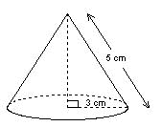
A. |  | 36 cm³
B. |  | 45 cm³
C. |  | 72 cm³
D. |  | 108 cm³
Pregunta número 24

En cada uno de los siguientes polígonos regulares se ha elegido un vértice A, y desde él se han trazado todas las diagonales posibles.

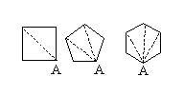
Si se realiza el mismo procedimiento en un polígono regular de n lados, ¿cuántas diagonales se podrán trazar desde el vértice A?
A. |  | n – 3
B. |  | n – 1
C. |  | n
D. |  | n + 3
Pregunta número 25

Se tienen dos cuadrados P y Q, de tal manera que cada lado del cuadrado P es el 25 % más largo que cada lado del cuadrado Q. En relación con esta información, ¿cuál de las siguientes opciones es verdadera?
A. |  | Un lado del cuadrado Q es el 75 % de un lado del cuadrado P.
B. |  | El perímetro del cuadrado P es el 75 % del perímetro del cuadrado Q.
C. |  | El área del cuadrado P es el 125 % del área del cuadrado Q.
D. |  | El área del cuadrado Q es el 64 % del área del cuadrado P.
Pregunta número 26

Usando la siguiente tabla y sabiendo que t y p son inversamente proporcionales, ¿cuál es el valor de x?

t | 1 | 8
p | 6 | x

A.
B.
C. |  | 15
D. |  | 48
Pregunta número 27

Juan quiere resolver el siguiente problema utilizando ecuaciones:
“Si un número se multiplica por 5 y se le suma 2, se tiene el mismo resultado que si a ese número se le agrega 5 y esa suma se triplica”.
¿Cuál de las siguientes ecuaciones debe utilizar?
A. |  | 5x + 2 = 3x + 5
B. |  | 5x + 10 = 3x + 5
C. |  | 5x + 2 = 3x + 15
D. |  | 5x + 10 = 3x + 15
Pregunta número 28

¿Cuál es el valor de x en la siguiente ecuación: 2x - 4 = -6?
A. |  | -1
B. |  | -2
C. |  | -4
D. |  | -5
Pregunta número 29

¿Cuál de las siguientes ecuaciones permite determinar un número, si se sabe que 5 menos que el doble del número es 6?
A. |  | 5 – 2x = 6
B. |  | 5 – 2 – x = 6
C. |  | 2x – 5 = 6
D. |  | 2(x – 5) = 6
Pregunta número 30

¿Cuál de las siguientes opciones muestra una fórmula que permite calcular el área sombreada A, del siguiente rectángulo?
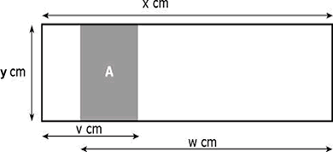
A. |  | A = u(w + v – x)
B. |  | A = u(x – v – w)
C. |  | A = 2xu – vu - wu
D. |  | A = u(w – v)
Pregunta número 31

La moda de las notas de Anita en matemáticas es 7, la mediana es 6 y el rango o recorrido es 2. ¿Cuál de las siguientes opciones muestra las posibles notas de Anita?
A. |  | 5 – 6 – 7
B. |  | 5 – 6 – 7 – 7
C. |  | 5 – 5,5 – 6 – 7 – 7
D. |  | 4 – 4,5 – 5 – 6 – 7 – 7 – 7
Pregunta número 32

El siguiente gráfico circular muestra la distribución por color de los 120 últimos autos vendidos por una firma automotriz. ¿Cuántos autos azules se vendieron?
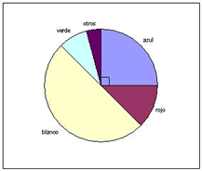
A. |  | 24
B. |  | 30
C. |  | 60
D. |  | 90
Pregunta número 34

En un aviso publicitario aparece el siguiente gráfico que intenta mostrar el aumento en la venta de un cierto producto. ¿En qué forma el gráfico induce a tener una impresión equivocada?
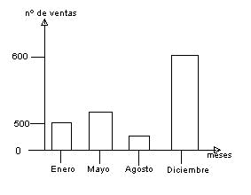
A. |  | No se muestran todos los meses.
B. |  | Las barras son de distinto ancho.
C. |  | El eje vertical no mantiene una escala.
D. |  | No se indica si los meses son del mismo año.
Pregunta número 35

Las notas de Luisa son 5 – 6 – 6,5 – 7 – 7. ¿A cuál de los siguientes estadígrafos corresponde 6,5?
A. |  | La moda.
B. |  | La media.
C. |  | La mediana.
D. |  | El rango.
Pregunta número 36

En un curso, la moda de las notas de una prueba fue de 5. ¿Qué significa esto?
A. |  | Que el promedio del curso en la prueba corresponde a 5.
B. |  | Que la mitad del curso sacó más de 5, y la otra mitad, sacó menos de 5.
C. |  | Que la nota con mayor frecuencia fue un 5.
D. |  | Que la diferencia entre la nota más alta y la nota más baja fue de 5.
Pregunta número 37

La siguiente tabla, muestra la distribución de las notas en la prueba de matemáticas de los 40 alumnos del 8º A.

Nota | Nº de alumnos
2 | 5
X | 10
6 | 15
7 | 10

¿Cuál es el valor de X, si el promedio del curso es 5,0?
A. |  | 3,0
B. |  | 4,0
C. |  | 4,5
D. |  | 5,0
Pregunta número 38

En un semáforo, un grupo de alumnos anotó el número de ocupantes en cada auto que pasaba. Los resultados se muestran en el siguiente gráfico de barras. ¿Cuál es la media de ocupantes por auto, según estos datos?
A. 2  B. 3  C. 4  D. 5 | 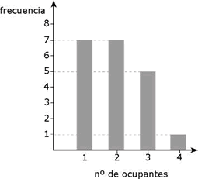

Autor: Educarchile.cl

